

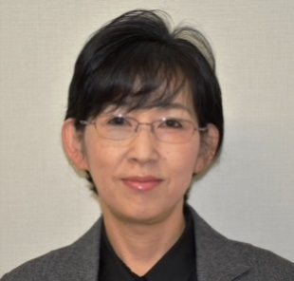

◇発行　第36回地方自治研究全国集会 宮城県実行委員会

〒980-0802

宮城県仙台市青葉区二日町7－23　自治労宮城県本部

TEL022-222-6814　　FAX022-217-1241

2011年３月11日…私たちはこの

日を決して忘れません。東日本大震

災に襲われ、沿岸部を中心に甚大な

被害を受け、当たり前の日常生活が

突然に奪い去られた日でありました。

　あれから５年が経とうとしています。被災直後から現在まで、全国の仲間からの力強い支援をいただきながら、地域とともに私たちも懸命に力を尽くしてきました。しかし、震災からの復旧は道半ばであり、復興には手が届いていない、というのが被災地・宮城の現状です。

　宮城自治研ではこのような状況もご覧いただきながら、震災を決して風化させてはいけないという決意を皆さんとともに確認できればと考えています。

希望を抱きながら元気に立ち上がろうとしている宮城の姿を皆さんにお見せし、いただいた支援に改めて感謝を伝えたい、その思いで全国の皆さんの参加を心からお待ちしています。

自治労宮城県本部

中央執行委員長　伊藤利花

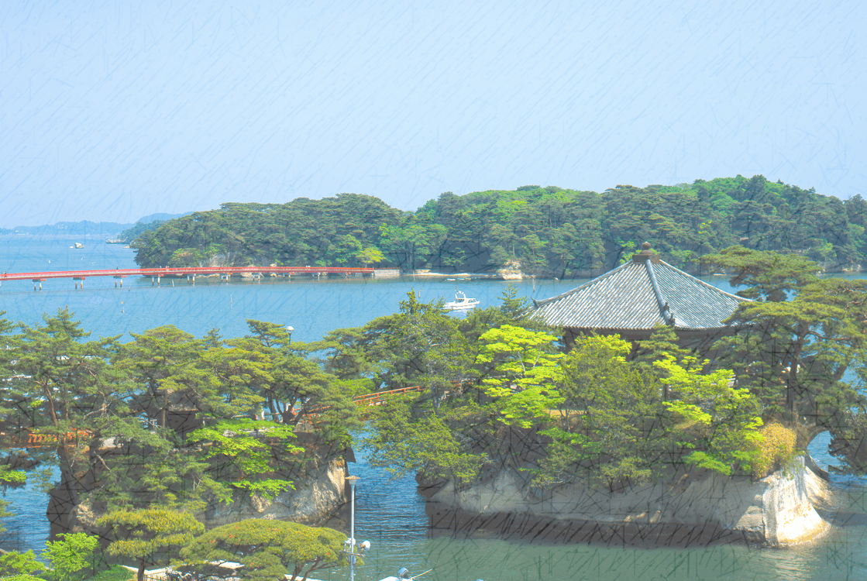

宮城県は美味しいものがいっぱい！

牛タンや牡蠣、かまぼこにずんだ、ブランド米のひとめぼれ、それからもちろん海の幸・・挙げていったらキリがないくらい食材の宝庫！

杜氏も多く、一ノ蔵や浦霞は全国でも有名！ニッカウイスキー蒸留所で蒸留されている宮城峡もおすすめ！

宮城自治研に来ていっぱい学んで、味わって、宮城を堪能しよう！